Strměchy, dětský tábor 26.8. - 1.9. 2018
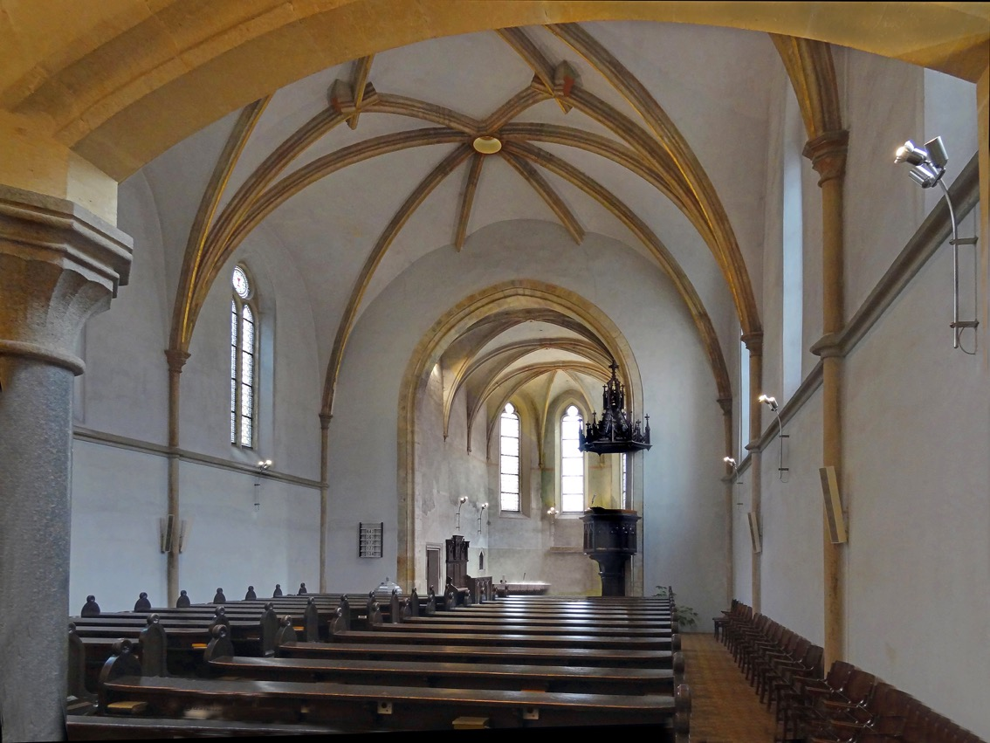
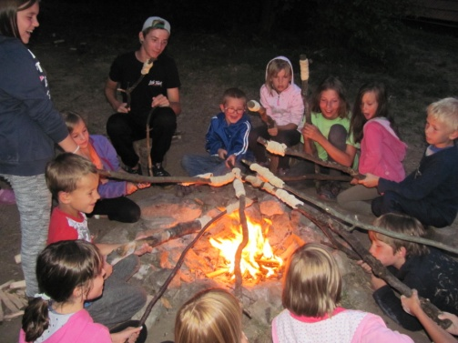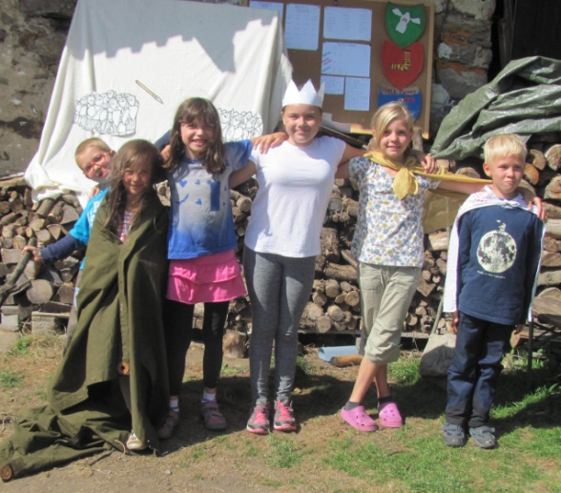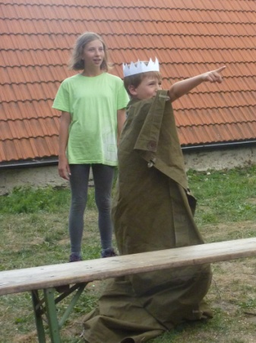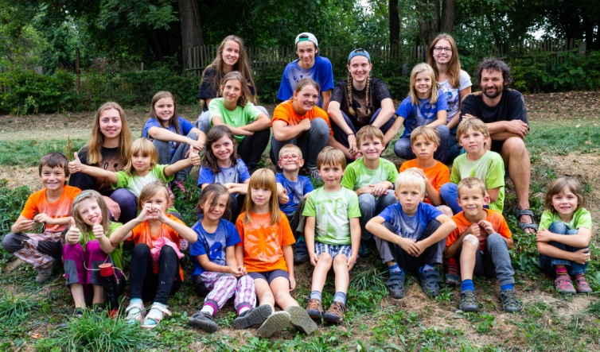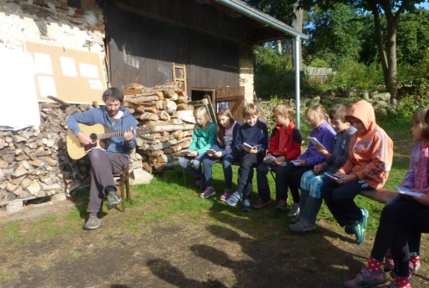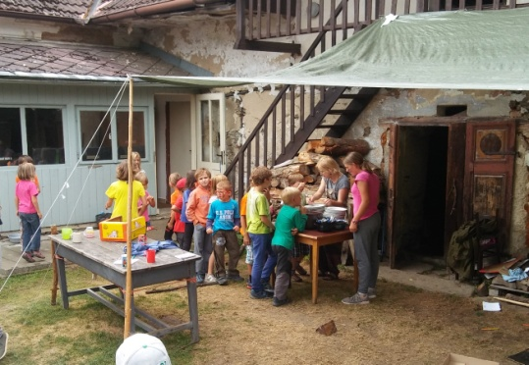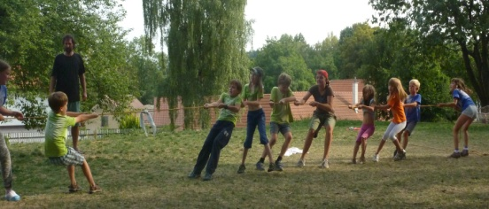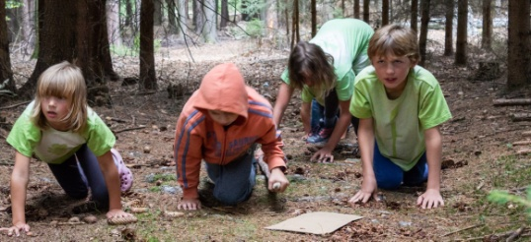
podzimní dopis od Klimenta 2018

Milí přátelé, sestry a bratři,
zdravíme vás na počátku podzimu, kdy se opět naplno rozbíhá život našeho sboru. Ohlédnutí za létem je naplněno vděčností za možnost přerušit koloběh pracovních a školních povinností, vyrazit za odpočinkem a způsobem sobě vlastním načerpat nové síly. S vděčností myslíme na všechny dobré návraty domů, s vděčností myslíme na nečekaná setkání, děkujeme také ze letní akce pro děti a mládež, které se vydařily. Jsme vděčni, že navzdory velkému suchu je také letos úroda. Svou vděčnost vyjádříme i při bohoslužbách Díkčinění (nejen) za úrodu v neděli 7. října, kdy budeme při rodinné neděli také společně slavit Večeři Páně.
Zveme Vás k pravidelným i mimořádným akcím v našem sboru a vyprošujeme Vám od Pána Boha sílu k zvládání úkolů a radost, která nemá krátký dech.

staršovstvo sboru

Chléb náš vezdejší, chléb náš každodenní.....
to jsou usměvavé oči člověka, kterého milujeme
to je vřelý stisk ruky a přátelské slovo
to je povzbuzení, když se nám nedaří práce

Chléb náš vezdejší, chléb náš každodenní .......
to je kvetoucí louka a první chvíle odpočinku v lese
to je radostné skotačení psa u rybníka
to je kosí zpěv, který po ránu slyšíme z parku

Chléb náš vezdejší, chléb náš každodenní .......
to je jinovatka prvních mrazů na větvičkách
to je když táhnou mraky na nebi a kapky deště buší do okenní tabulek
to je útulné teplo pokoje a šálek čaje uprostřed zimy

Chléb náš vezdejší, chléb náš každodenní........
to je nesmělá naděje nemocných, že brzy bude den
to je píseň o tom, že se k nám právo vrátí
to je příslib pokoje, který vyzařuje žehnající Ježíšova ruka

Z toho všeho a ještě z mnoha dalšího žijeme
ze dne na den
v tom všem ze dne na den jsme
to je naše potrava, náš denní chléb
bez toho bychom hynuli

Bože, prosíme, dej nám chléb
Bože, my víme, že chléb se nikdy nesmí stát důvodem k tvrdosti a bezohlednosti,
k hluchotě uší a slepotě srdcí
Přidej nám, Bože, k vezdejšímu chlebu také dobrotu do našich srdcí.
(podle E.Drewermanna)

Pravidelná setkání
dětská biblická hodina středa 14.30
biblická hodina středa 17.00
křesťanská služba středa 18.00 (podle domluvy)
kavárnička/setkání starší generace 1. čtvrtek v měsíci 14.30
staršovstvo 3. čtvrtek v měsíci 18.30
konfirmandi pátek 17.00
mládež pátek 18.00
střední generace sobota nebo neděle 19.00

Podzimní sborový kalendář
27. - 30.9. oslavy vzniku ČCE v Pardubicích
7.10. neděle Díkčinění (rodinná)
bohoslužby s večeří Páně pro děti i dospělé, společný oběd,
sborová vycházka (odchod od fary cca ve 13 hod)
12. - 15.10. návštěvy hostů z partnerského sboru v Bielefeldu
19. - 21.10. seniorátní dny mládeže v Pečkách
25. 10. Večer s hostem - Peter Morée: Evangelíci v roce 1918 (od 19 hod)
10.11. konvent pražského seniorátu
18.11. konfirmace (bohoslužby s večeří Páně)
29.11. Večer s hostem: Jiří Mareš: Posttraumatický rozvoj člověka, aneb: co škodí, může i učit (od 19 hod)
2.12. 1. adventní neděle (bohoslužby s večeří Páně)

sledujte webové stránky sboru kliment.evangnet.cz, kde najdete podrobnosti k akcím a aktuality ze sborového života
___________________________________________________________________
Kontakt: Klimentská 1211/18, 110 00, Praha 1 - Nové Město farář David Balcar, tel.: 777 032 221, david.balcar@evangnet.cz kurátor David Vilím, tel.: 603 429 587, vilim@geoline.cz sborová kancelář: Petra Pospíšilová, tel. 731 709 574, 222 310 094, e-mail: kliment@evangnet.cz; web: kliment.evangnet.cz
účet č. 2600616721/2010
Řešení hluku ve sborovém sále
Již delší dobu se staršovstvo (a především jeho technická komise) zabývá otázkou, jak vyřešit problém hluku ve sborovém sále. Při rozhovorech při kávě a čaji, ale i při jiných příležitostech se ve chvíli, kdy je v sále více hovořících skupinek, hluk tříští a rozléhá tak, že je to nepříjemné. Máme za to, že jsme našli řešení, které hladinu hluku velmi výrazně sníží a zároveň nenaruší estetiku našeho sborového sálu. Na strop necháme umístit tlumící panely, na kterých bude vrstva omítky. Toto řešení však bude stát cca 95.000,-Kč, a proto se staršovstvo rozhodlo vyhlásit na odhlučnění sborového sálu mimořádnou sbírku, která potrvá do 30.11.2018. Přispívat můžete na sborový účet (s poznámkou "sborový sál"), nebo v kostele vzadu u stolku do krabice nebo na sběrací listinu.
Přenos bohoslužeb do sborového sálu
Především pro rodiče s nejmenšími dětmi připravujeme přenos bohoslužeb do sborového sálu. Pokud jim to bude lépe vyhovovat, budou moci v sálu v klidu poslouchat bohoslužby a děti si mezitím hrát. Instalace přenosu se uskuteční v nejbližší době.
Zasílání sborových dopisů e-mailem
Kvůli informacím o životě sboru a o chystaných akcích, ale také jako možnost spojení s těmi, kdo se pro nemoc či stáří nemohou ke Klimentu vypravit, vydáváme (obvykle 4x ročně) sborové dopisy. Vzhledem k tomu, že někteří by raději dostávali sborové dopisy elektronicky, prosíme vás, abyste si vybrali, jaká forma posílání sborových dopisů Vám lépe vyhovuje. Posílání elektronicky samozřejmě ušetří sboru poštovné, stejně tak když si dopis vyzvednete při bohoslužbách nebo ho donesete do schránky někomu v sousedství. Děkujeme za spolupráci.
Salár
Připomínáme, že salár (příspěvek na provoz sboru) můžete zaplatit ve farní kanceláři nebo převodem na účet u Fiobanky č. 2600616721/2010

Dva bratři bydleli kdysi na hoře Morija. Mladší byl ženatý a měl děti, starší byl svobodný a žil sám. Oba bratři pracovali spolu, orali spolu pole, seli spolu. Při žni sklízeli obilí a snopy rozdělili do dvou stejných stohů, pro každého z nich jeden.
Když nastala noc, každý se uložil ke spánku u svých snopů. Starší nemohl usnout a v duchu si řekl: "Můj bratr má rodinu, já jsem však sám a bez dětí, a mám mít stejný počet snopů jako on. To není správné." Vstal, vzal snopy ze svého stohu a uložil je potají ke snopům svého bratra. Pak se uložil ke spánku a usnul.
V tu noc, jen o něco později se probudil mladší bratr. Také on myslel na svého bratra a v duchu si řekl: "Můj bratr je sám a nemá žádné děti. Kdo se o něj ve stáří postará?" Vstal, vzal ze svého stohu snopy a odnesl je tajně a tiše ke stohu toho staršího.
Když se rozednívalo, oba bratři vstali, a každý z nich byl překvapen, že stohy byly stejné jako včera. Ale žádný z nich neřekl tomu druhému ani slovo.
Druhou noc čekal každý ještě chvíli, až ten druhý usne. Pak oba vstali, vzali snopy, aby je odnesli na stoh toho druhého. V půlce cesty se potkali. Oba poznali, jak dobře to s ním ten druhý myslí. Odložili snopy a objali se. A Bůh se na ně díval a řekl: "Svaté, svaté je mi toto místo. Tady chci bydlet mezi lidmi."
židovský příběh, který zazněl v kázání na neděli díkčinění 2017
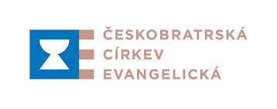
100 let od vzniku Českobratrské církve evangelické
Tento rok na podzim si připomínáme sté výročí vzniku Českobratrské církve evangelické. Ústředí církve připravilo na poslední víkend v září oslavy v Pardubicích, společně se Sjezdem (nejen) evangelické mládeže, a to vše pod názvem "Radujme se vždy společně". Jde vlastně o evangelický festival: na několika místech budou probíhat přednášky, pódiové diskuse, koncerty, filmové projekce, dílny, bohoslužby, výstavy atd. Je možné se zúčastnit třeba i jen jednoho dne, kdo nechce ubytování a stravování, může se k účasti rozhodnout i na poslední chvíli. Více na webu www.100letcce.cz a na nástěnce v kostele.
U Klimenta si výročí připomeneme retrospektivní výstavou, která bude v kostele ke shlédnutí v říjnu a listopadu. Ve čtvrtek 25. října pak v rámci Večera s hostem promluví církevní historik Peter Morée, který působí na Evangelické teologické fakultě. Již mnoho let se dějinami ČCE ve 20. století zabývá a (asi také protože pochází z Nizozemí) nabízí zajímavé poznatky a reflexe, které přináší jeho bádání. Pražský seniorát připravuje seniorátní setkání k tomuto výročí. Podrobnosti ještě nejsou známy, ale je pravděpodobné, že bude v sobotu 10. listopadu.
Listopadový večer s hostem
Ve čtvrtek 29.11. přivítáme v našem sboru psychologa Jiřího Mareše, který bude mluvit na téma: "Posttraumatický rozvoj člověka, aneb: co škodí, může i učit". Začátek je v 19.00 a samozřejmě bude prostor pro diskusi. Na večery s hostem můžete dobře zvát také své přátele a známé, setkání je otevřeno všem zájemcům.
Setkání starší generace - Kavárnička - Seniorklub
a možná i další názvy mívají v některých evangelických sborech pravidelná setkání starší generace. Hodina a půl či dvě, kdy je možné se společně setkat u kávy nebo čaje a popovídat si. K tomu krátký biblický výklad a další program z četby, promítání z cest, portréty zajímavých osobností, setkání s hostem.... Chtěli bychom taková setkání jednou měsíčně nabídnout i u Klimenta, a to vždy první čtvrtek v měsíci po obědě. Počítáme, že otevřeno by bylo od 14.30 k volným rozhovorům, mezi 15 a 16 hod by byl program a po něm by bylo možné ještě chvíli setrvat. První setkání bude ve čtvrtek 4. října. Další podzimní termíny jsou: 1. listopad a 6. prosinec. Všem, kdo budou mít zájem, nabízíme odvoz autem tam i zpět. Neváhejte a přijďte spoluvytvářet kavárničku u Klimenta, seniorklub, či jak budeme těmto setkáním říkat.
Návštěva z Bielefeldu
Od 12. do 15. října budou našimi hosty v Praze členové partnerského sboru v Bielefeldu. V pátek večer bude program o vzniku ČCE (v němčině) s Peterem Morée. Na sobotu se chystá společná česko-německá hudební dílna (zájemci se můžete hlásit Janě Markusové nebo Jiřině Dvořákové), jejíž účastníci doprovodí nedělní bohoslužby. Pro nehudební část výpravy bude přípraven výlet, pravděpodobně do Tábora, s prohlídkou města a návštěvou Husitského muzea. Budeme rádi, když se k setkání s bielefeldskými přidáte.
Biblické hodiny
Setkání nad biblickým textem, jeho pozorné čtení a rozhovor nad ním je v evangelické tradicí základní formou, jak se ptáme po Boží vůli pro náš život. Zjednodušeně řečeno: věříme, že skrze slova Bible k nám mluví Bůh. Věříme, že když čteme Bibli s otevřeností a s modlitbou o porozumění, tak se s pomocí Ducha svatého biblické texty potkávají s našimi životy a mohou je nasměrovat a proměnit. K výkladu Bible v plurálu, k rozhovoru, kde jsou možné otázky a otazníky, vás zveme na biblických hodinách. Na podzim budeme číst nejprve starozákonní knihu Ester, k níž vyšel nedávno komentář s podtitulem "Skrytý Bůh a statečná židovská dívka", a poté budeme číst biblické texty, které se vztahují k bohoslužbám. Všichni jste srdečně zváni vždy ve středu v 17 hodin na faru do klubovny v 1. patře. Začínáme 26. září.
Nedělní škola a biblické hodiny pro děti
Po letní pauze se opět rozběhla nedělní škola. Po úvodu bohoslužeb a první písni odcházejí děti na faru (Klimentská 18) do 1. patra, kde si vyprávějí biblické příběhy pro ně odpovídajícím způsobem. Nově se dělí na dvě skupiny - mladší a starší. Pokud se vám stane, že přijdete s dětmi do kostela pozdě, neváhejte s nimi zajít na faru za ostatními dětmi (zazvoňte na zvonek Kancelář 1. patro). Ve středu od 14.30 bude na faře dětská biblická hodina pro děti z prvního stupně ZŠ. První setkání bude 26. září. Je možné pozvat i kamarády, kteří do sboru (zatím) nechodí.
Knihovna
Od září tohoto roku je ve třetím patře v sále našeho sboru zpřístupněna klimentská knihovna, v níž najdete zejména teologickou literaturu, tituly týkající se křesťanství nebo dějin umění. Zájemci o vypůjčení knih osloví po nedělních bohoslužbách Janu Markusovou, bratra faráře nebo kohokoli ze služby v kuchyni při kávě a čaji, rádi vám knihy půjčíme.

